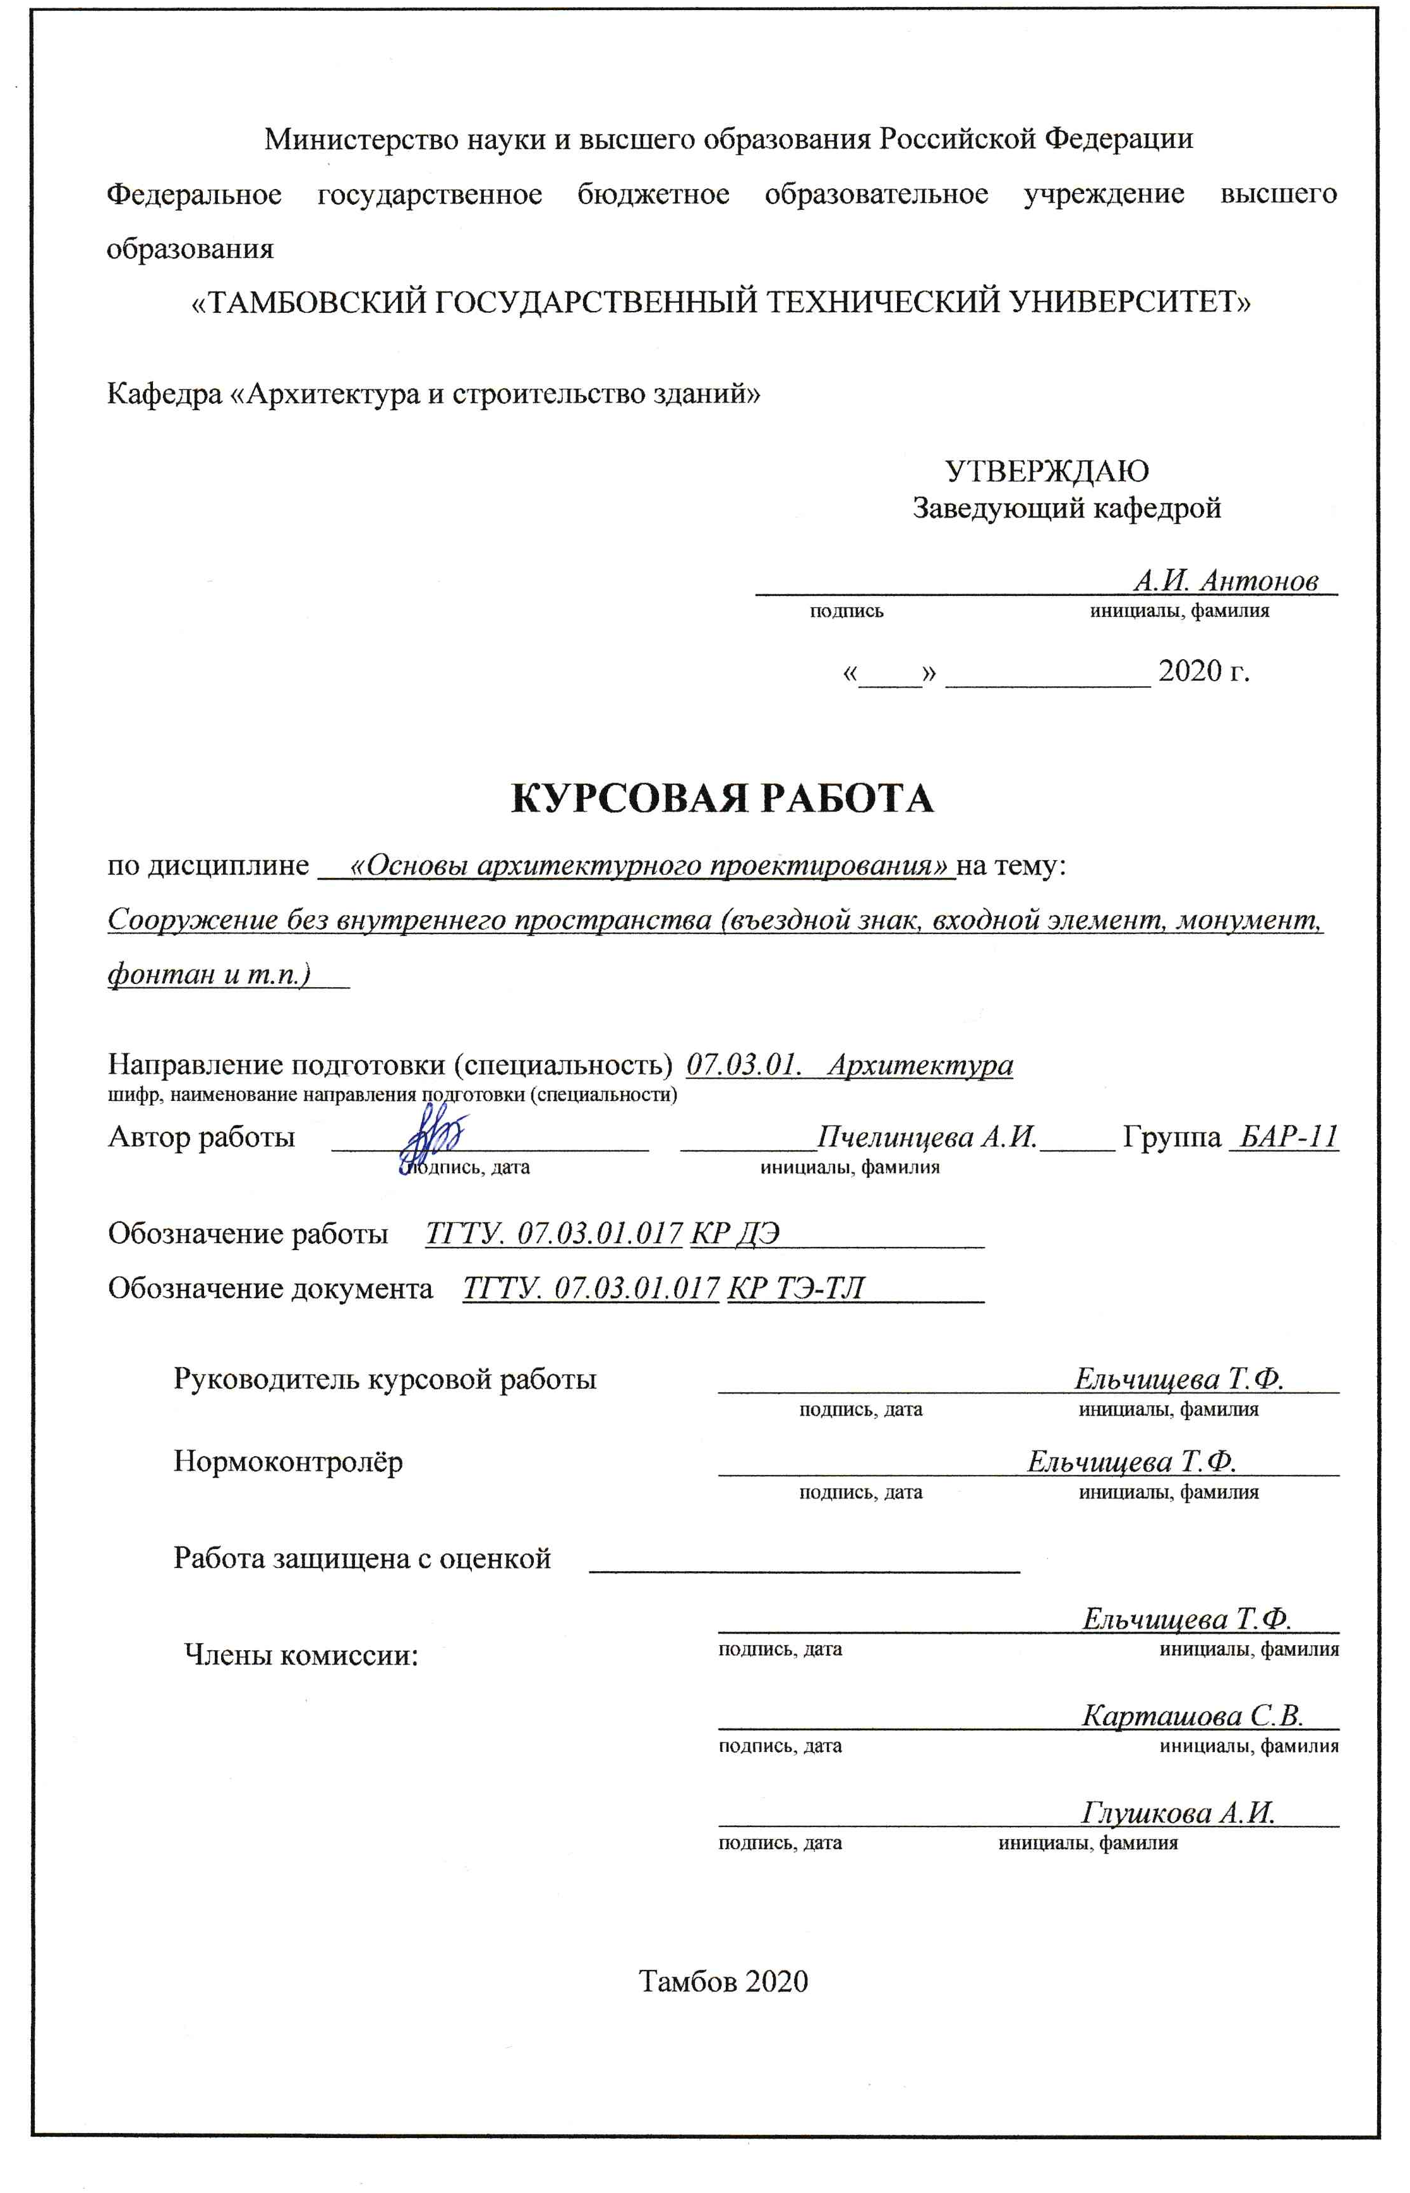
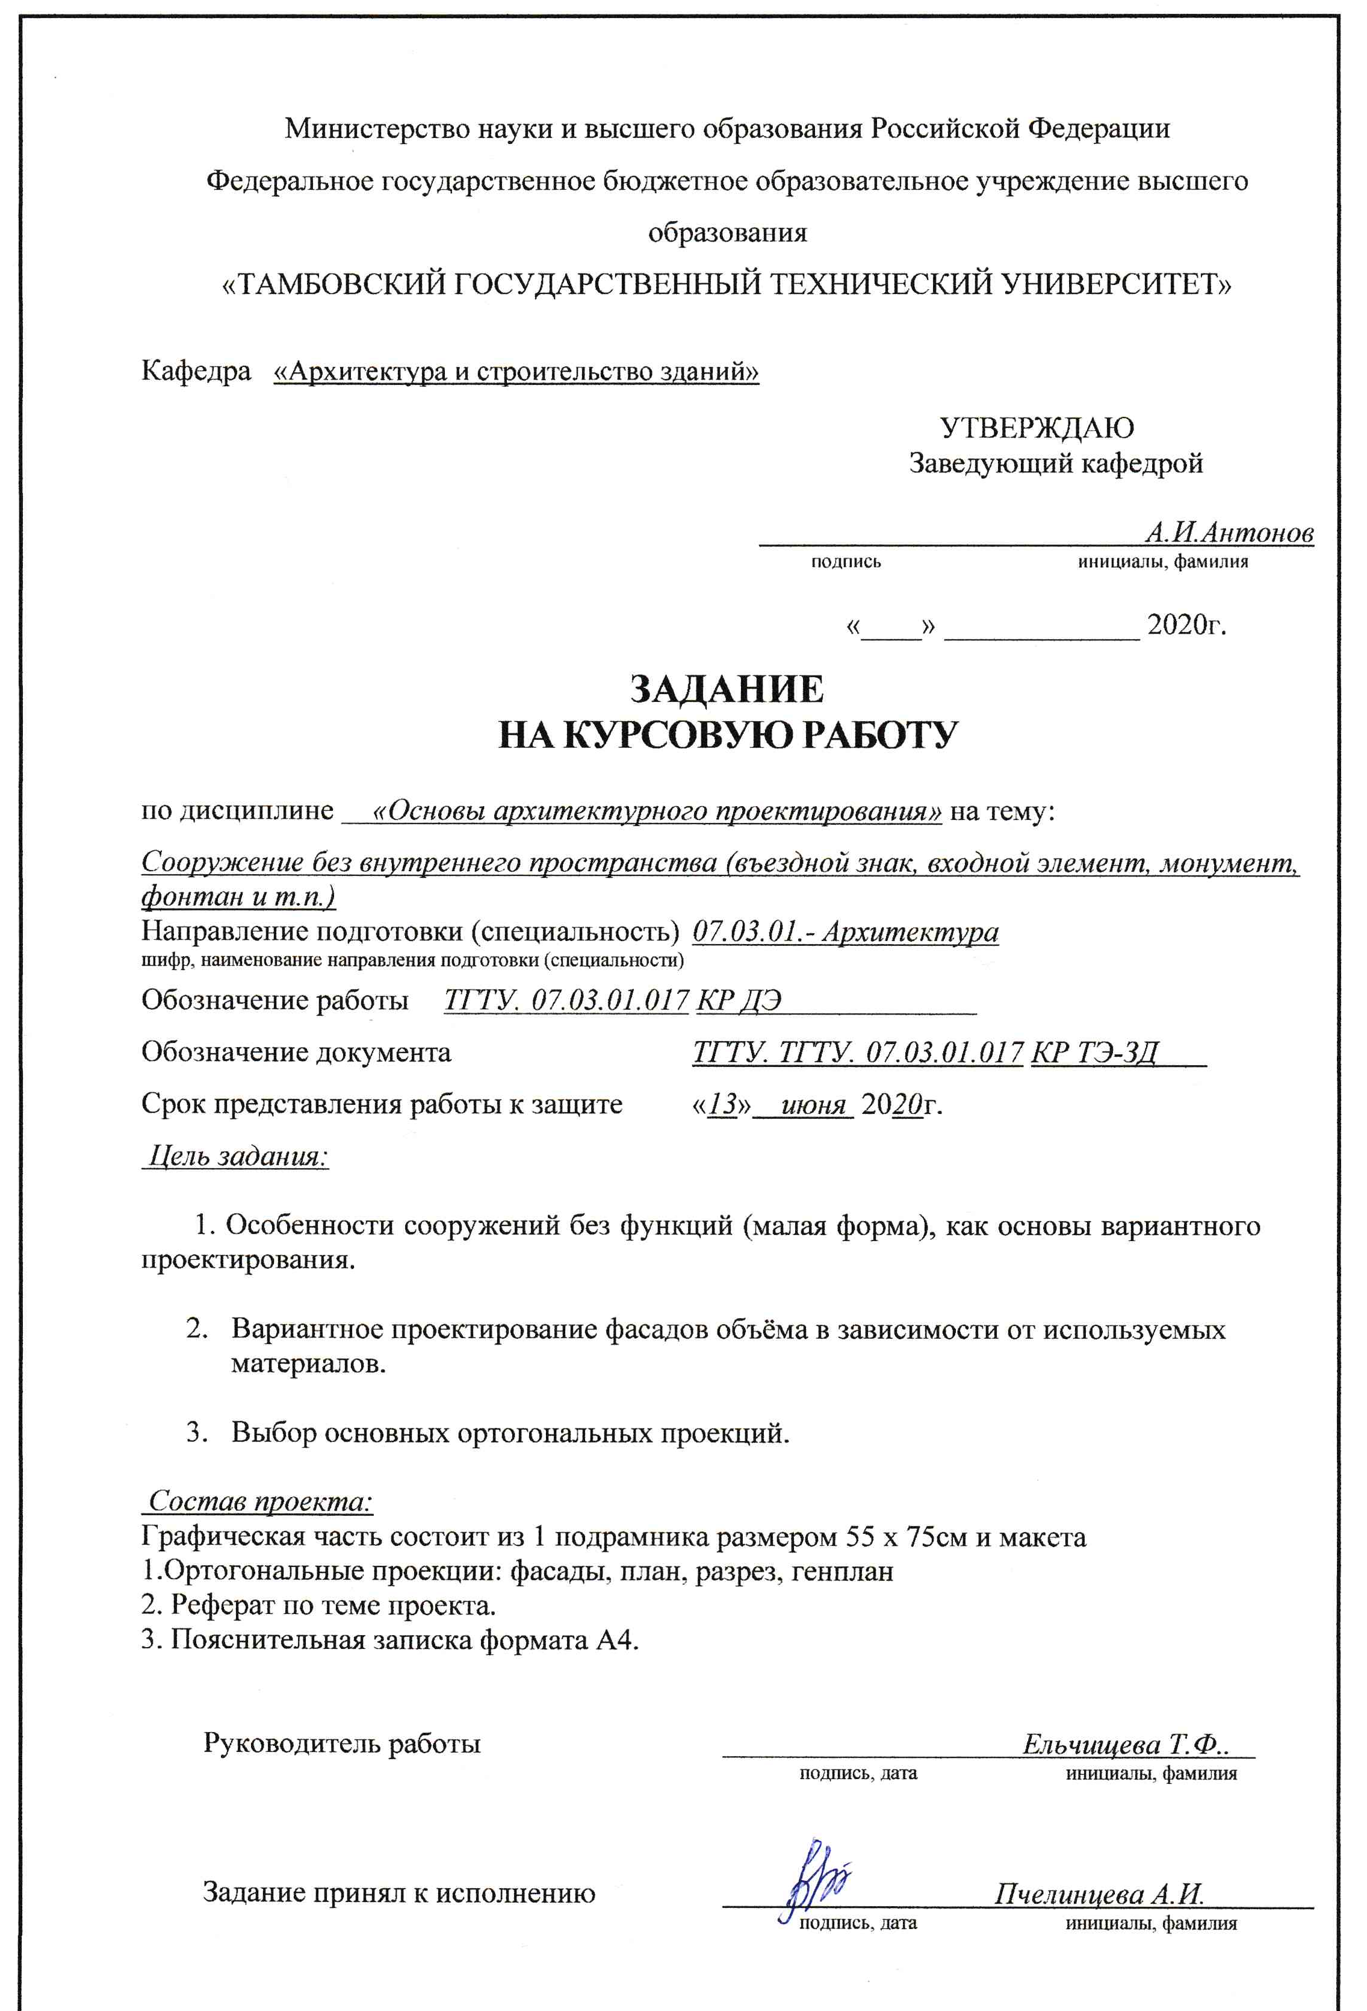

Изм.
Лист
№ докум.
Подпись
Дата
Лист
3
ТГТУ.07.03.01.017 КП ТЭ-РФ
СОДЕРЖАНИЕ
- ВВЕДЕНИЕ…………………………………………………………..4
- Генеральный план……………………………………………..……..5
- Баланс территории ………………………………………………..…5
- Идея проекта……………………………………………….…………6
- Объемно-планировочное решение…………………………….……7
- Материалы и конструкции……………………………….…….……7
- Технико-экономические показатели (ТЭП)……………….……….7
- Состав проекта………………………………………………..…….8-10

ВВЕДЕНИЕ
Люди с давних времён вдохновляются фонтанами. Присутствие этих объектов уместно везде. Простейшее, но элегантное живописное сооружение придаст красоту и гармонию туда, куда вы захотите.
Стоит заметить, что данные сооружения – это не только красивый элемент декора, но и очень полезная вещь. Даже самый незначительный фонтанчик работает увлажнителем воздуха в помещении, что положительно сказывается на здоровье. Вид падающей воды вдохновляет людей, вызывает приятные эмоции, устраняет раздражительность и злость.
Изм.
Лист
№ докум.
Подпись
Дата
Лист
4
ТГТУ.07.03.01.017 КП ТЭ-РФ

Так как Тамбовская область является одним из лидеров по экологическим показателям, жители этой области предпочитаются проводить своё свободное время не дома, а на природе, в том числе прогуливаясь по паркам и площадям города. Исходя из этого, возникла идея поставить большой и красивый фонтан прямо в центре города, возле которого народ будет прогуливаться и наслаждаться изяществом данной малой архитектурной формы.

В данной курсовой работе я попробовала воплотить свою мысль. На проектирование данного фонтана меня сподвигло вдохновение, а именно я вдохновилась жителями своего города (г. Котовск). Некоторое время я жила в другом городе, и когда вернулась в родной дом то поняла, что жители этого скромного города ведут очень спокойную и размеренную жизнь. Именно эти черты жителей города я и хотела воплотить в своём фонтане. Три разных яруса фонтана – это три этапа жизни: детство, молодость и старость. Этот малый архитектурный объект – олицетворение жизни в моём родном городе, поэтому я решила его разместить на самом видном месте, на городской площади.

ГЕНЕРАЛЬНЫЙ ПЛАН

Генеральный план разработан в соответствии с градостроительными нормами Тамбовской области
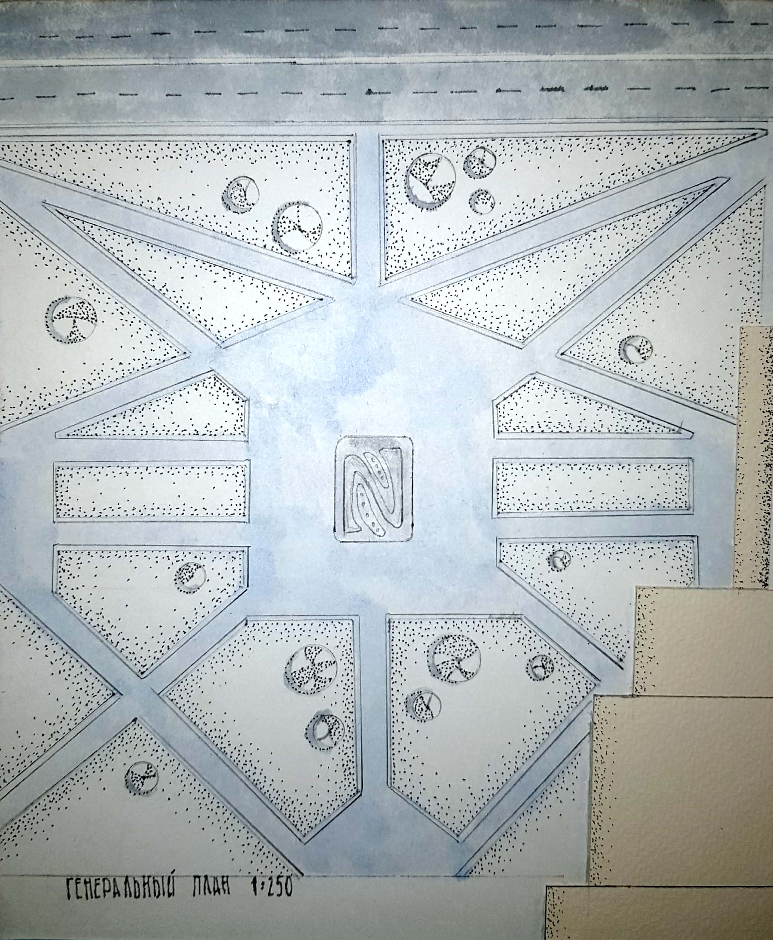

Изм.
Лист
№ докум.
Подпись
Дата
Лист
5
ТГТУ.07.03.01.017 КП ТЭ-РФ

БАЛАНС ТЕРРИТОРИИ

- Площадь территории: 6000
- Площадь застройки: 28,2

ИДЕЯ ПРОЕКТА
Первым хочется скачать, что при проектирование данного фонтана следовало учитывать участок для строительства. Исходя из этого, основной задачей стало нахождение и создание необычной плавной формы, которая бы притягивала взгляды жителей города. Думаю, что данный малый архитектурный объект должен быть многофункционален, так как он стоит на городской площади, где обычно проходит очень много развлекательных мероприятий. В моем городе нет подобных объектов.
Также я решила сделать дополнительные элементы, из которых бы текла вода.

Изм.
Лист
№ докум.
Подпись
Дата
Лист
6
ТГТУ.07.03.01.017 КП ТЭ-РФ

ОБЪЁМНО-ПЛАНИРОВОЧНОЕ РЕШЕНИЕ

Общая высота фонтана: 2, 975 м
Длина фонтана: 6 м
Ширина фонтана: 4,7 м
Изм.
Лист
№ докум.
Подпись
Дата
Лист
7
ТГТУ.07.03.01.017 КП ТЭ-РФ

Материалы и конструкции:

Фонтан будет выполнен полностью из железобетона. Также можно будет установить яркую подсветку.

Технико-экономические показатели (ТЭП):
- Площадь территории: 6000
- Площадь застройки: 28,2
- Ширина дорожек вокруг фонтана: 9,5 м

СОСТАВ ПРОЕКТА
Изм.
Лист
№ докум.
Подпись
Дата
Лист
8
ТГТУ.07.03.01.017 КП ТЭ-РФ
- Пояснительная записка
- Графическая часть:
- Генеральный план в масштабе 1:250
- Главный фасад в масштабе 1:20
- Боковой фасад в масштабе 1:25
- Разрез в масштабе 1:25
- Макет в масштабе 1:20

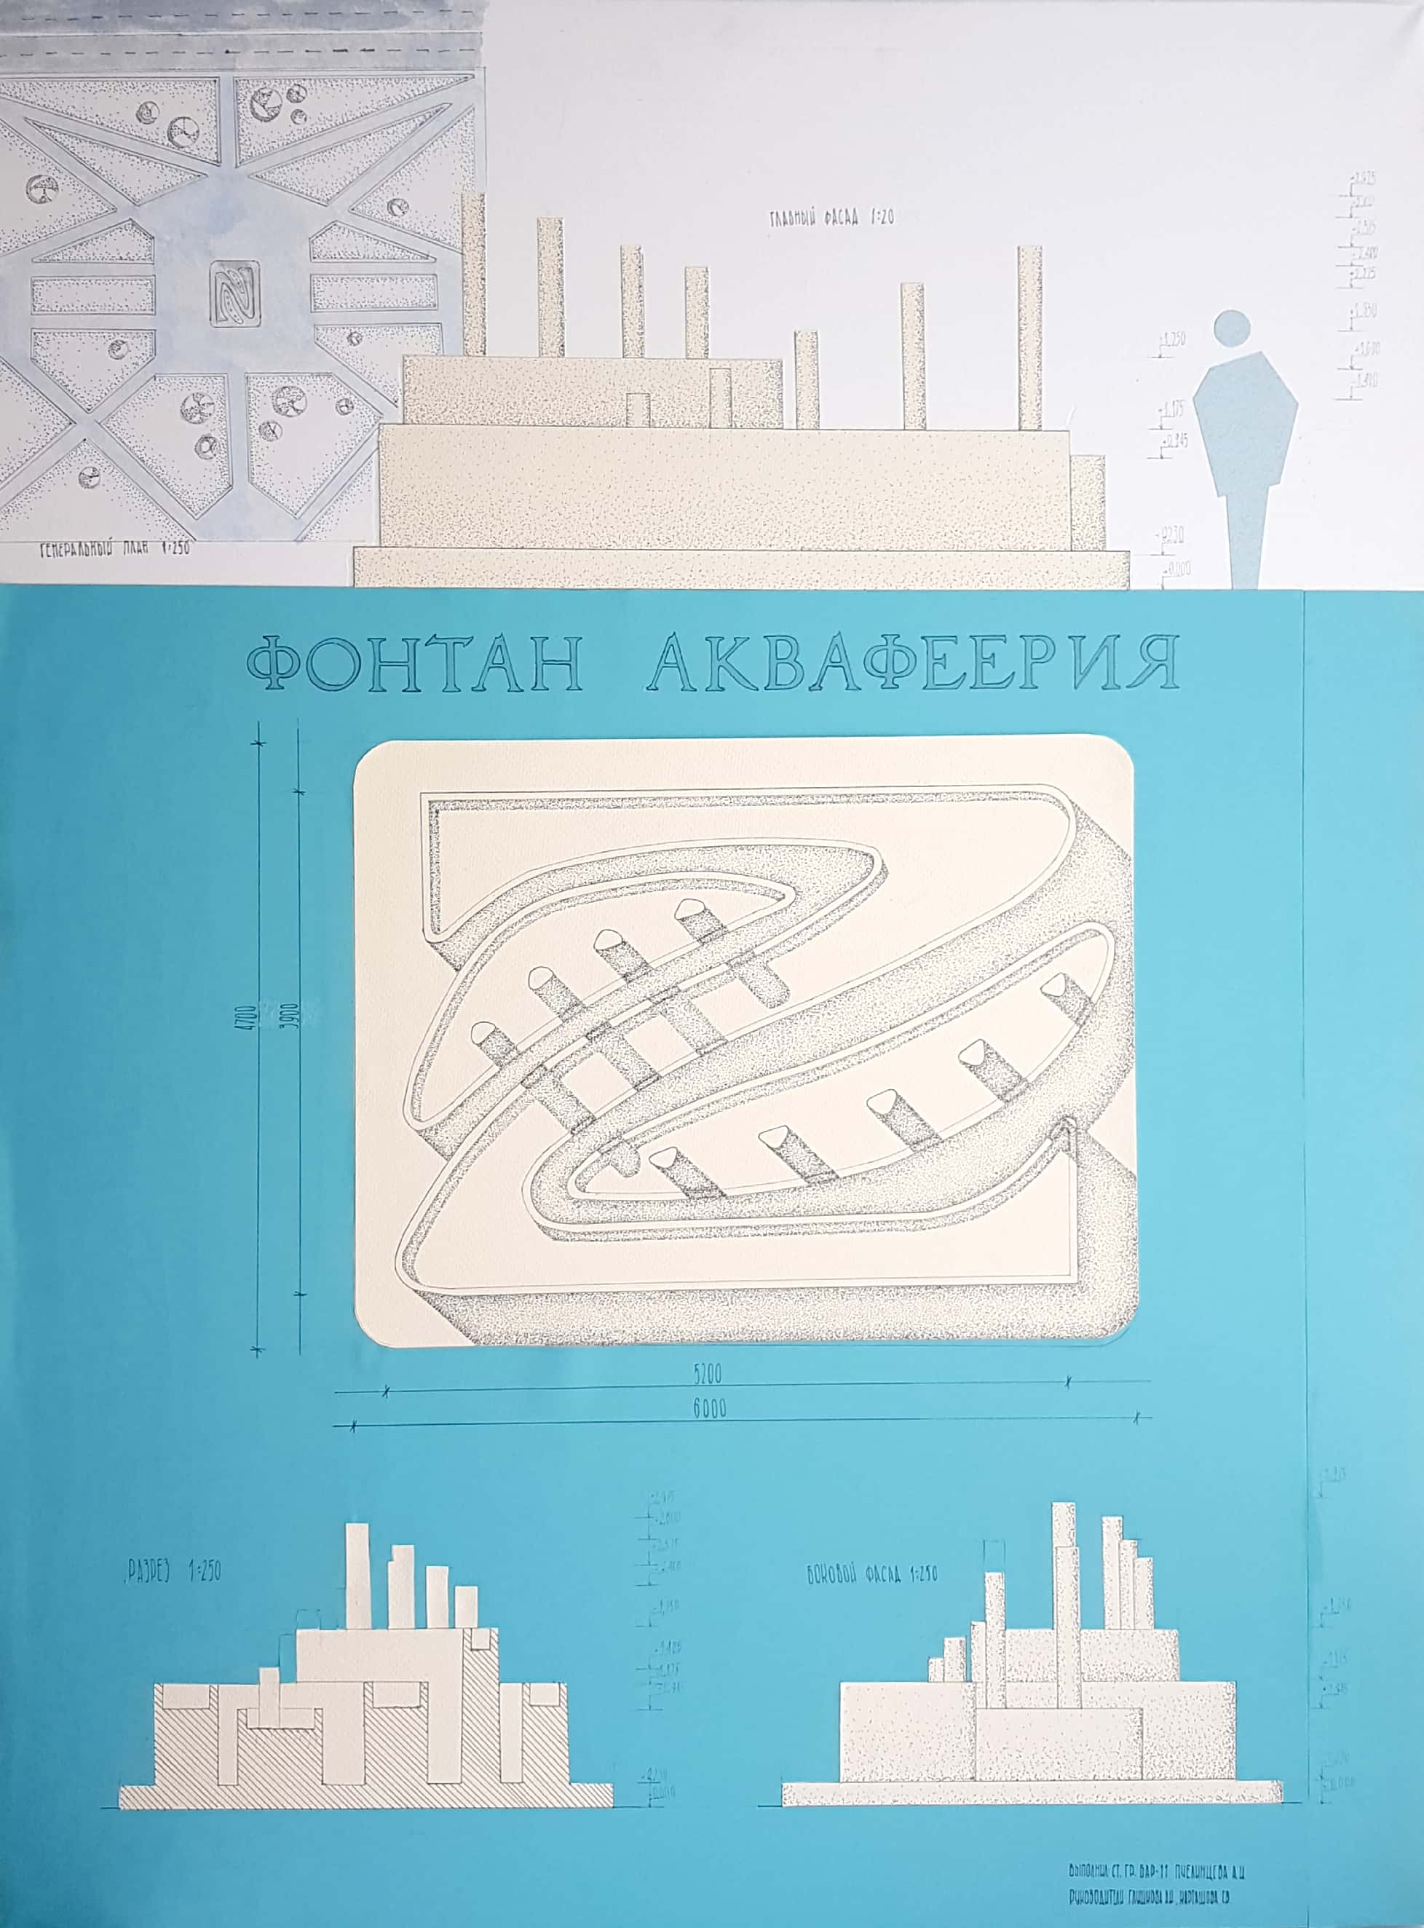
Макет
